Средства когнитивной визуализации (интеллект карты, карты успешности и др.) как инструмент отображения и структурирования учебного материала по химии.

Подготовил: учитель химии
ГУО «Средняя школа №43 г. Могилева»
И.М. Левицкая

В книге «Шок будущего» писатель Э. Тоффлер выдвинул тезис, определяющий стратегическую цель образования уже ближайшего будущего: «Неграмотным в будущем будет не тот человек, который не умеет читать. Это будет человек, который не знает, как научиться тому, как следует учиться». В связи с этим возникает необходимость интенсификации учебного процесса путем применения инновационных методов обучения. Наиболее значимым является метод интеллект-карт, в основу которого положены исследования и разработки английского психолога и консультанта по вопросам интеллекта, психологии обучения и проблем мышления Т. Бьюзена. Эффективность использования данного метода связана с устройством человеческого мозга, отвечающего за обработку информации. Обработка информации в мозге человека сводится к ее обработке правым и левым полушарием одновременно.
Левое полушарие отвечает за логику, слова, числа, последовательность, анализ, упорядоченность. Правое полушарие - за ритм, восприятие цветов, воображение, представление образов, размеры, пространственные соотношения. Обучающиеся, усваивая информацию, используют преимущественно левополушарные ментальные (логические) способности. Это блокирует способность головного мозга видеть целостную картину, способность ассоциативного мышления.
Т.Бьюзен создал интеллект-карты инструмент, благодаря которому можно задействовать оба полушария для формирования учебнопознавательной компетенции обучающихся: «Создавая интеллект-карты, я хотел получить универсальный инструмент для развития мыслительных способностей, которым мог бы легко овладеть любой человек, чтобы их можно было бы применить в любой жизненной ситуации».
Интеллект-карты - это метод графического выражения процессов восприятия, обработки и запоминания информации, творческих задач, инструмент развития памяти и мышления. Для более эффективного применения данного метода обучения необходимо следовать трем принципам:
«Принимай» - сначала внимательно изучи все достоинства интеллект- карт, правила и инструкции по их созданию.
«Применяй»- начни применять эту технологию, составь не меньше 100 интеллект-карт.
«Приспосабливай» - пропусти эту технологию через себя, совершенствуй свои навыки.
Метод интеллект-карт дает обучающимся огромные возможности в процессе самостоятельной работы:
- формировать общеучебные умения и навыки, связанные с восприятием, переработкой и обменом информацией;
- запоминание информации при быстром и полном обзоре темы;
- конспектирование или составление аннотаций письменных текстов;
- создание ясных и понятных конспектов лекций, докладов, выступлений;
- участие в дискуссиях;
- написание докладов, рефератов, научных работ, статей,
аналитических обзоров, разработка проектов, презентаций;
- формировать умения, связанные с метакогнитивным контролем собственной интеллектуальной деятельности;
- улучшать все виды памяти;
- развивать личностные качества, интеллект, пространственное мышление, уверенность в своих силах и способностях, познавательную активность;
- мыслить по-новому, естественно, творчески и непринужденно,
максимально используя оба полушария головного мозга
- повышать результативность.
Данный метод вооружит учителей инновационным способом решения актуальных проблем на уроках химии:
- повышение мотивации и качества знаний,
конкурентоспособности в образовательном процессе;
- развитие креативности обучающихся, их предметной и коммуникативной компетенций в процессе групповой деятельности по составлению интеллект-карт;
- активизация деятельности учащихся.
Интеллект-карты имеют отличительные свойства:
- наглядность,
- привлекательность,
- запоминаемость,
- своевременность,
- творчество,
- возможность пересмотра.
Ментальная карта реализуется в виде древовидной схемы, на которой изображены слова, идеи, задачи или другие понятия, связанные ветвями, отходящими от центрального понятия или идеи. В основе этой техники лежит принцип «радиантного мышления» (от лат. radians - «испускающий лучи»), относящийся к ассоциативным мыслительным процессам, отправной точкой или точкой приложения которых является центральный объект. В свою очередь «радиальное мышление» - это ассоциативное мышление, отправной точной которого является центральный образ. От центрального образа во все направления расходятся лучи к границам листа. Над лучами пишут ключевые слова или рисуют образы, которые соединяют между собой ветвящимися линиями. Подобная запись позволяет интеллект-карте расти беспредельно и постоянно дополняться.
Это показывает бесконечное разнообразие возможных ассоциаций и, следовательно, неисчерпаемость возможностей мозга. Интеллект-карты используются для создания, визуализации, структуризации и классификации идей, а также как средство для обучения, организации, решения задач, принятия решений, при написании статей.
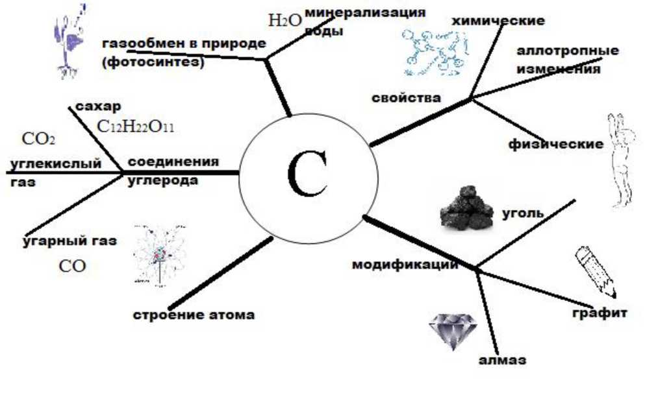
Рис.1 Интеллектуальная карта на тему «Углерод»
Интеллект-карта имеет ряд отличий от традиционной линейной формы представления информации:
- легче выделить основную идею, если она размещена в центре листа в виде яркого графического образа;
- внимание концентрируется не на случайной информации, а на существенных вопросах;
- четко видна относительная важность каждой идеи. Более значимые идеи находятся ближе к центру, а менее важные - на периферии;
- быстрее и эффективнее запоминается и воспроизводится информация за счет ее разноцветного и многомерного представления;
- структурный характер карты позволяет без труда дополнять ее новой информацией (без вычеркиваний, вырезаний, вставок и т.п.);
- составляя мыслительные карты, т.е. рисуя мысли, учащиеся демонстрируют индивидуальный способ восприятия, обработки и представления информации. Деятельность становится наблюдаемой, более того, наблюдаемыми становятся и умения, формирующиеся у учащихся в процессе деятельности.
Метод интеллект-карт позволяет:
- формировать коммуникативную компетентность в процессе групповой деятельности;
- формировать умения, связанные с восприятием, переработкой и обменом информацией (конспектирование, аннотирование, участие в аналитических обзорах и т. д.);
- улучшать все виды памяти (кратковременную, долговременную, семантическую, образную и т.д.) учащихся;
- ускорять процесс обучения.
Эффективность данного метода заключается в следующем:
- метод отвечает реальным запросам обучающихся и соответствует возрастному уровню их развития;
- позволяет в интерактивном режиме вести работу по подготовке к ЦТ в системе, используя крупноблочный метод закрепления знаний, сэкономить время;
- приобретенные знания обучающихся сохраняются в памяти значительно дольше, а доля усвоенного материала значительно выше;
- поисковая система Интернет и учебная литература дают обучающимся возможность создавать свой собственный инновационный продукт - интеллект-карты;
- интеллект-карты можно использовать как демонстрационный или раздаточный материал при обобщающем повторении, при написании сочинений, докладов, рефератов, конспектировании или аннотировании статей, параграфов, разделов учебной литературы, создании презентации организации индивидуальной и групповой работы по подготовке к ЦТ;
- кроме этого, процесс построения интеллект-карт делает обучение творческим и увлекательным.
Составление собственных интеллект-карт дает обучающимся возможность:
- выявлять слабые места в знании учебного предмета;
- научиться самостоятельной работе с учебным и справочным материалами;
- развивать личностные качества, интеллект, пространственное мышление, уверенность в своих силах и способностях, познавательную активность.
Интеллект-карты могут использоваться в различных формах обучения:
- изучение нового материала, его закрепление, обобщение;
- написание доклада, реферата, научно-исследовательской работы;
- подготовка проекта, презентации;
- конспектирование и др. .
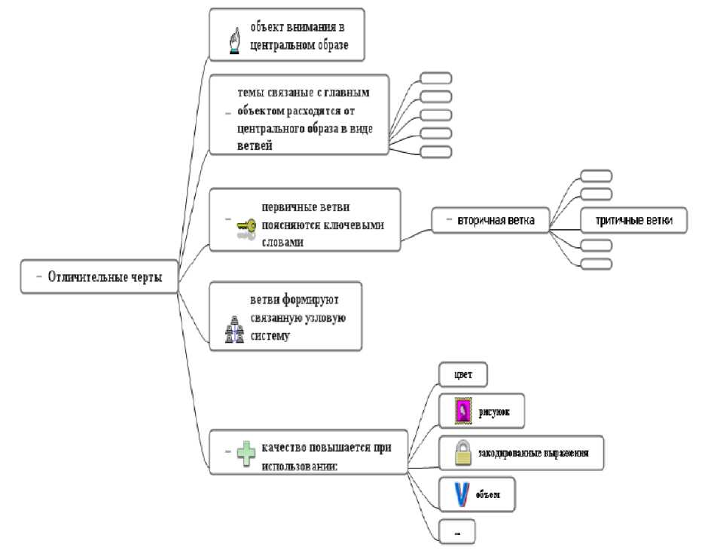
Рис.2 Отличительные черты интеллектуальных карт
Примером использования ментальных карт в образовании является подготовка на их основе занятий. Урок в форме ментальной карты гораздо легче подготовить, нежели написать его «линейный» вариант, кроме того, она предоставляет как учителю, так и ученику то большое преимущество, что все содержание урока оказывается, как говорится, на ладони.
Графический метод представления информации увлекает учащихся, позволяет им лучше запомнить и усвоить излагаемый материал. После занятия ученикам могут быть розданы черно-белые копии ментальной карты, представленной на занятии учителем, содержащие лишь ее остов, и, кроме прочего домашнего задания, - предложено заполнить их по памяти и раскрасить.
Ментальная карта представляет собой идеальное решение для проверки знаний учащихся и помощника при планировании, выполнении, осуществлении контроля и защите проектных работ учащимися.
Преимущества преподавания с помощью ментальных карт:
- Приковывают внимание учащихся.
- Учебный материал на основе ментальных карт является гибким и легко приспосабливаемым к меняющимся условиям, позволяет вносить коррективы в планируемые занятия.
- В отличие от линейного текста, интеллект-карты не только излагают факты, но и демонстрируют взаимоотношения между ними, тем самым обеспечивают более глубокое понимание предмета учащимися.
- Физический объем лекционного (конспектируемого) материала уменьшается.
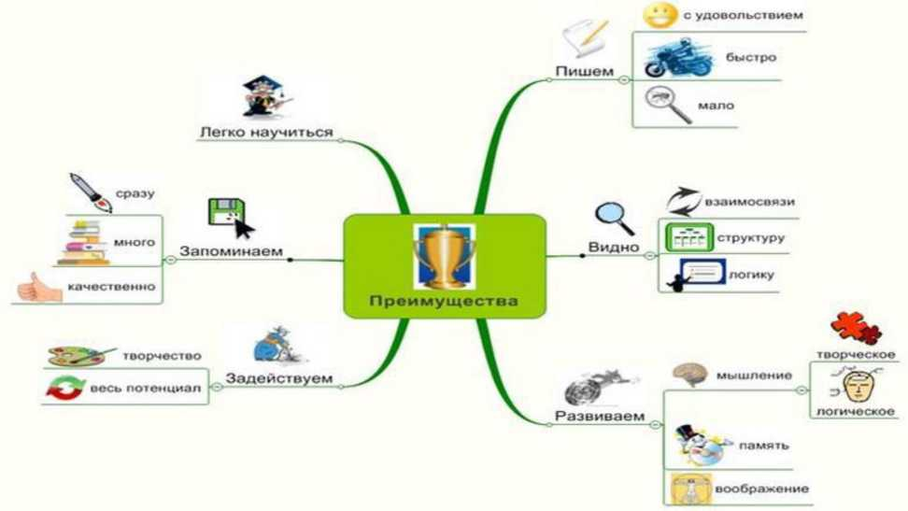
Рис.3 Преимущества интеллектуальных карт

Методика использования интеллектуальных карт на уроках химии
Конспектирование как традиционная методика работы с материалом, изживает себя, поскольку имеет ряд существенных недостатков:
- фиксируется много ненужной информации, в которой теряются ключевые слова;
- информация плохо запоминается на этапе конспектирования и для того, чтобы ее выучить, нужно потратить много времени;
- информация существенно не преобразуется, а лишь немного сокращается;
- для такого рода записи нужно много времени;
- сплошной текст не позволяет увидеть описываемое в системе и во взаимосвязях;
- в результате создается ощущение законченности, в то время как любая информация - это основа для выхода за пределы известного .
Создание интеллект-карт позволяет преодолеть перечисленные недостатки.
Адаптация технологии составления интеллект-карт к обучению школьников - процесс длительный, требующий немалых усилий, в первую очередь со стороны педагога. Поэтому внедрение технологии в процесс обучения химии должно осуществляться поэтапно. На первом этапе интеллект-карта используется в качестве наглядного пособия, составленного учителем, с целью изучения или закрепления нового материала. При этом учитель не просто представляет законченный вариант карты, а создает ее на глазах учащихся, тем самым стараясь включить ребят в процесс сотворчества. На данном этапе учителю к соответствующим урокам химии целесообразно составить анимированные карты о биографии ученых- химиков, классификации соединений, правил и их применений и др. Возможна организация целого урока с использованием предложенной технологии.
Вторым этапом освоения технологии составления интеллект-карт должна стать групповая работа по их созданию. Для этого необходимо ознакомить детей с подробным алгоритмом ее построения, который рекомендует Т. Бьюзен. Учитель должен направлять и корректировать работу учащихся. Данную работу целесообразно осуществлять вне урока. Этот этап является самым продолжительным, поскольку предполагает знакомство учащихся с разными видами интеллект-карт и составление карт всех видов учащимися каждой группы (3-5 человек).
Виды интеллект-карт, которые могут быть использованы в процессе обучения химии:
- «КАРТА ТЕКСТА» позволяет понять и запомнить любой текст, увидеть его структуру и перестроить ее, запомнить текст и воспроизвести его в нужный момент по зрительному образ . Так можно проработать материал любого параграфа учебника химии, а также любой раздаточный материал.
- «КАРТА ПРАВИЛА» ускоряет процесс запоминания правил и формирование навыков их практического применения. Например, так можно выявить сложности, возникающие у учащихся при расстановке коэффициентов в окислительно-восстановительных реакциях методом электронного баланса. С помощью карт данного типа проще запомнить правила электролиза, технику безопасности, действие принципа Ле Шателье для обратимых реакций, а также рассмотреть случаи гидролиза солей. Здесь уместно привлечение множества приемов мнемотехники, например: рифмование «окислитель-грабитель», эмоциональный отклик «лимон кладут в чай», созвучие «пробирка - проба» и т.д..
- «КАРТА УЧЕБНИКА» позволяет понять организацию и структуру учебника или раздела химии. Так, можно составить карту учебника 10 класса, который условно назван «Учебник органической химии», что позволяет увидеть систему иерархии и взаимосвязи ключевых понятий химии.
- «КОНСПЕКТ-КАРТА» ускоряет процесс записи объяснений учителя, школьной лекции и их качественное усвоение. «КОНСПЕКТ-
КАРТА» позволяет также быстро повторять материал урока. Подобный конспект реализует принцип «одна тема - один разворот», что давно признано эффективным и использовалось педагогами (например, идея опорных сигналов В.Ф. Шаталова ).
- «ВОПРОС-КАРТА» ускоряет процесс формирования навыков с опорой на алгоритмы мышления, например, навык применения законов в химии и понимание сферы их действия. Примером являются карты «Периодическая система - это отражение строения атома?», «Как вырастить кристалл?», «Почему металлы ковкие?», «Почему вода -самое удивительное вещество в мире?» и др.
- «КАРТА МЫШЛЕНИЯ» применяется для всестороннего анализа и планирования деятельности, например, проектной. «КАРТА МЫШЛЕНИЯ» представляет собой систему из нескольких интеллект-карт. «КАРТА МЫШЛЕНИЯ» позволяет выстроить цепочку целей (долгосрочных, среднесрочных, краткосрочных) и в долгосрочной перспективе спланировать деятельность учащихся.
В дальнейшем при сформированном навыке составления интеллект- карт в группе, можно перейти к третьему этапу - составлению индивидуальных интеллект-карт. При этом ребята работают как на уроке (перерабатывают раздаточный материал), так и дома по индивидуальным творческим заданиям.
Для создания интеллект-карт необходимо обращать внимание на следующие важнейшие характеристики интеллект-карт:
А) наглядность и экономичность. Самое важное - найти адекватный объемной информации образ, выразить мысль одним словом, аббревиатурой, знаком. Только в этом случае всю проблему с ее многочисленными сторонами и гранями можно окинуть одним взглядом.
Б) Привлекательность. Интеллект-карта должна быть яркая, красочная, чтобы рассматривать ее было не только интересно, но и приятно. Тони Бьюзен рекомендовал: «Настраивайтесь на создание красивых интеллект- карт» .
В) Бесконечность. Не ограничивайте себя имеющейся информацией - ищите слабые стороны в понимании текста, ставьте вопросы и переходите на другой уровень познания.
Основные принципы построения интеллект-карт
- Графическое представление информации. Это является главной отличающей от конспекта особенностью интеллект-карты. В интеллектуальны картах информацию представляют в виде схемы вместо того, чтобы писать логически связанный текст. Основные значимые мысли связываются между собой направленными стрелками.
- Использование пиктограмм. Использование пиктограмм в интеллектуальных картах является обязательным. В этих картах пиктограммами могут быть не только «смайлики» и «сердечки», но и другие, более сложные знаки, позволяющие невербальным способом передать отношение автора к узлам карты или косвенно указать на происхождение и назначение узлов.
- Активное использование цвета. При рисовании интеллект-карт обязательно использование нескольких (не менее трех) цветов. Цвет - это мощный инструмент восприятия, и использование его в целях выделения и структурирования мыслей обязательно! В Приложении 1 данного пособия представлена таблица значения и скорости восприятия основных цветов.
- Для создания карт используются только цветные карандаши, маркеры и т. д.
- Основная идея, проблема, объект внимания (изучения) располагается в центре. Это одно из ключевых понятий в создании интеллект-карт.
- Для изображения центральной идеи можно использовать рисунки, картинки. Каждая главная ветвь имеет свой цвет.
- Главные ветви соединяются с центральной идеей, а ветви второго, третьего и т.д. порядка соединяются с главными ветвями.
- Ветви должны быть изогнутыми, а не прямыми (как ветви дерева), живыми, гибкими - в общем, органическими. Рисование ментальной карты в стиле традиционной схемы полностью противоречит идее майндмэппинга. Это сильно затруднит движение взгляда по ветвям и создаст много лишних одинаковых объектов.
- Над каждой линией-ветвью пишется только одно ключевое слово. Каждое слово содержит тысячи возможных ассоциаций, поэтому «склеивание» слов уменьшает свободу мышления. Раздельное написание слов может привести к новым идеям.
- Для лучшего запоминания и усвоения желательно использовать рисунки, картинки, ассоциации о каждом слове.
- Разросшиеся ветви можно заключать в контуры, чтобы они не смешивались с соседними ветвями.
Использование этих принципов при создании интеллект-карты служит тому, чтобы повысить занимательность, привлекательность и оригинальность ментальных карт.
Алгоритм действий при построении интеллект-карты
- Центральный образ (основную идею) располагаем в центре листа.
Центральный образ должен быть для вас самым ярким объектом, потому что он будет являться вашим центром внимания, основной целью создания интеллект-карты. Для этого максимально четко ставьте задачу, используйте при создании центрального образа наиболее «цепляющие», вдохновляющие вас в данный момент цвета и рисунки.
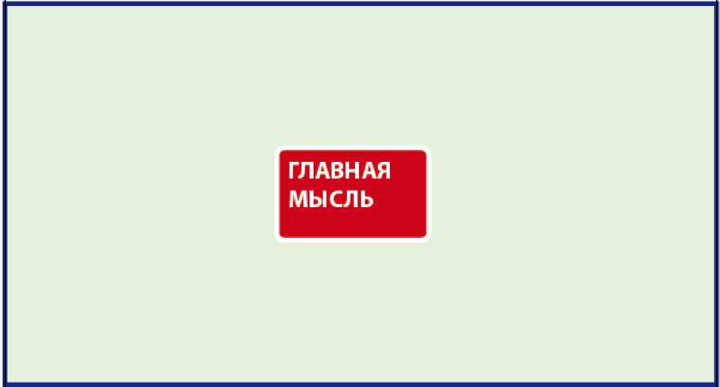
Рис.4 Первый шаг составления интеллектуальной карты
Начинайте с главной мысли - и у вас появятся новые идеи, чем ее дополнить.
- Основные темы, непосредственно связанные с объектом внимания (ветви 1-го уровня), изображаем расходящимися от центрального образа в виде плавных линий (ветвей), обозначаем и поясняем ключевыми словами или образами, ассоциирующимися с ключевыми понятиями, раскрывающими центральную идею.
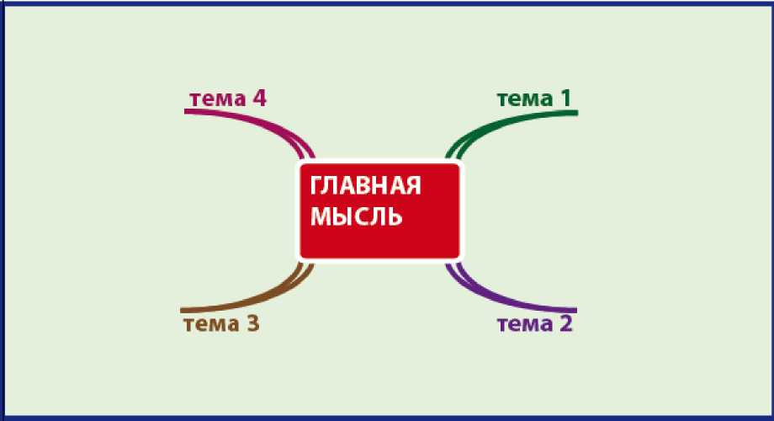
Рис.5 Второй шаг составления интеллектуальной карты
Создавать и читать следует по часовой стрелке, начиная от правого верхнего угла. Информация считывается по кругу, начиная с центра карты и продолжая с правого верхнего угла и далее по часовой стрелке. Это правило принято для чтения всех интеллект-карт. Если вы задаете другую последовательность, вам необходимо пронумеровать очередность чтения.
- Вторичные идеи также изображаем в виде ветвей, отходящих от ветвей более высокого порядка, то же справедливо и для третичных ветвей и т.д.

«Связывайте мысли!»
Использование связующих ветвей помогает нашему мозгу с максимальной скоростью структурировать информацию и создавать целостный образ. Используйте не более чем 7±2 ответвления от каждого объекта, а лучше - не больше 5-7, так как такую карту сможет легко воспринимать даже уставший человек.
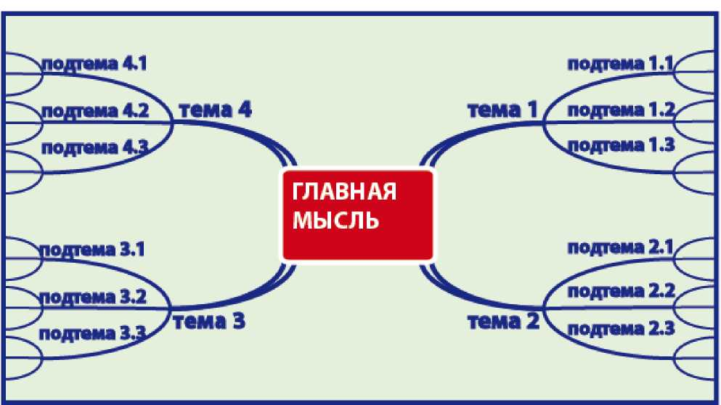
Рис.6 Третий шаг составления интеллектуальной карты

- Делаем карту более эффективной и привлекательной с помощью использования множества цветов.
В выбираемых нами цветах всегда больше смысла, чем может показаться. Цвет мы воспринимаем мгновенно, а на восприятие текста нужно время. Разные цвета могут по-разному восприниматься и имеют разное значение в разных культурах и у разных людей. В Приложении 4 к данному пособию приведена таблица значения и скорости восприятия основных
цветов.
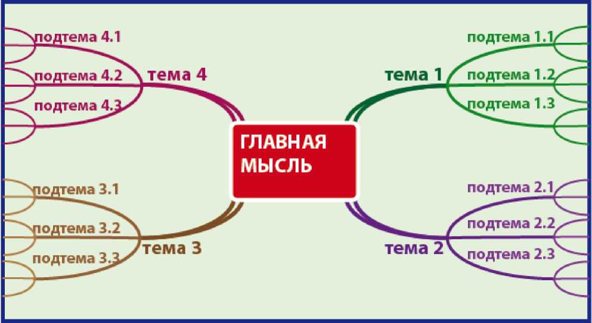
Рис.7 Четвёртый шаг составления интеллектуальной карты

- Добавляем рисунки, символы, и другую графику, ассоциирующиеся с ключевыми словами.
«Экспериментируйте!»
Так как мышление каждого человека уникально, то и карта как результат мышления тоже должна быть уникальной и неповторимой. Не бойтесь экспериментировать, пробовать, искать и находить лучшие способы представления информации, максимально подходящие именно для вас.
«Используйте ключевые слова!»
Их должно быть немного, чтобы они не складывались в законченное предложение. Старайтесь все слова располагать горизонтально.
Придерживайтесь принципа: по одному ключевому слову на каждую линию. Используйте печатные буквы. Размещайте ключевые слова над соответствующими линиями. Информация, поданная в виде ключевых слов, связанных наглядно друг с другом, заставляет мозг работать максимально быстро.
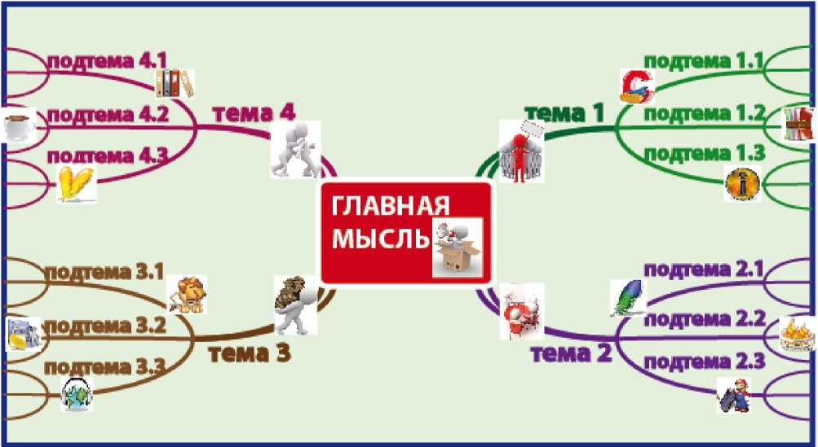
Рис.8 Пятый шаг составления интеллектуальной карты

- При необходимости можно соединить понятия на разных ветках с помощью дополнительных стрелок.
Стрелки могут быть разных цветов, толщины, начертания. Все зависит от их важности в данной интеллект-карте. Не создавайте прямых линий!
- Для большей понятности можно оформить фоновыми цветами различные смысловые блоки, обозначить нумерацию.
Используйте группировку для обозначения одно смысловых групп. Это могут быть разноцветные фоны, просто контуры или что-то другое.
Если вы не используете в своей интеллект-карте правило чтения по кругу (по часовой стрелке, начиная с правого верхнего угла), смысловые блоки следует пронумеровать.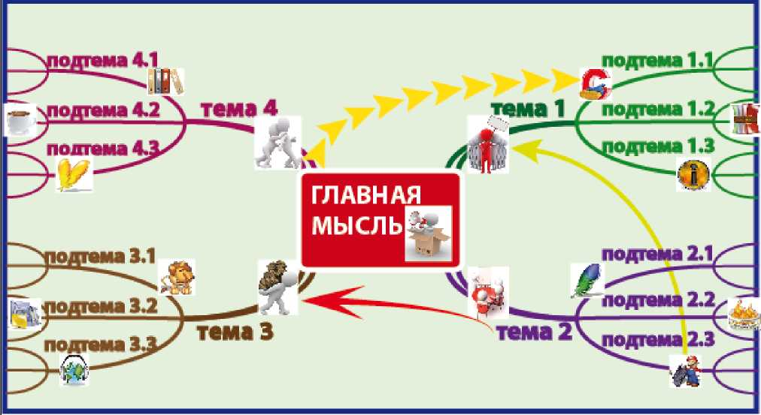
Рис.9 Шестой шаг составления интеллектуальных карт

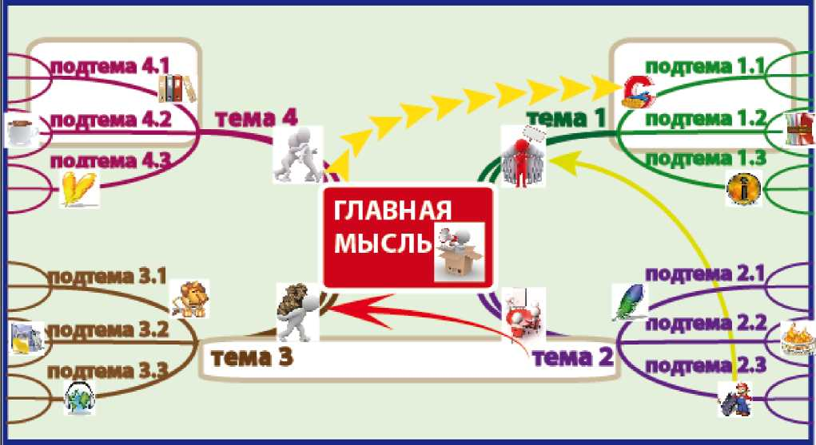
Рис.10 Седьмой шаг составления интеллектуальных карт
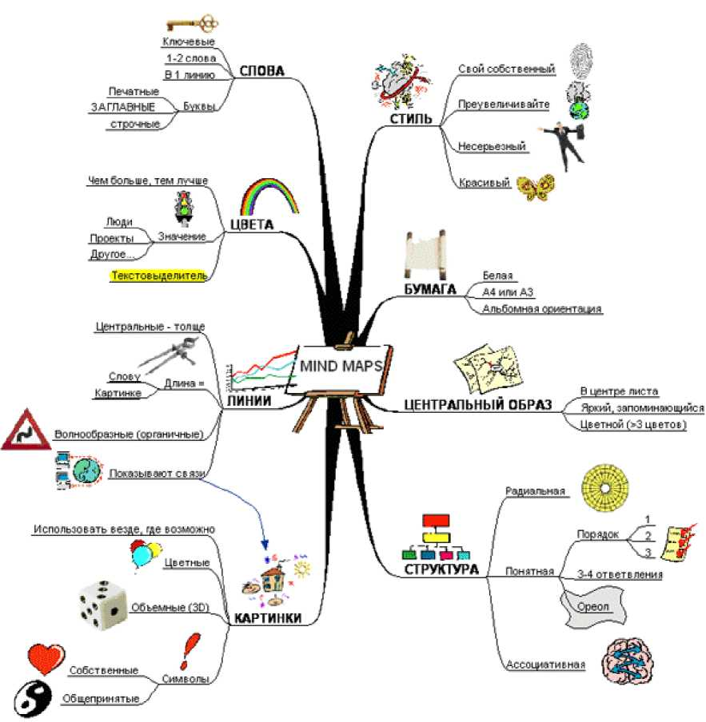
Рис.11 Как составлять интеллектуальную карту
Как правило, впоследствии для восприятия информации с интеллект- карты вам даже не нужно будет читать, что там написано, - достаточно будет пробежаться по рисункам, и у вас в голове тут же всплывет необходимая информация.
Повышение эффективности урока химии - главное задание учителя. Успешное его выполнение во многом зависит от методики учебы, которая дает возможность вооружить учеников глубокими и крепкими знаниями, научить их работать самостоятельно на уроках химии.
Самостоятельная работа оказывает значительное влияние на глубину и прочность знаний учащихся по предмету, на развитие их познавательных способностей, на темп усвоения нового материала.
Непосредственно на уроке учитель может использовать интеллект-карты :
- при изложении нового материала;
- для осмысления и закрепления изучаемого материала;
- при обобщении и систематизации изученного материала;
- на этапе контроля знаний, умений и навыков учащихся.

